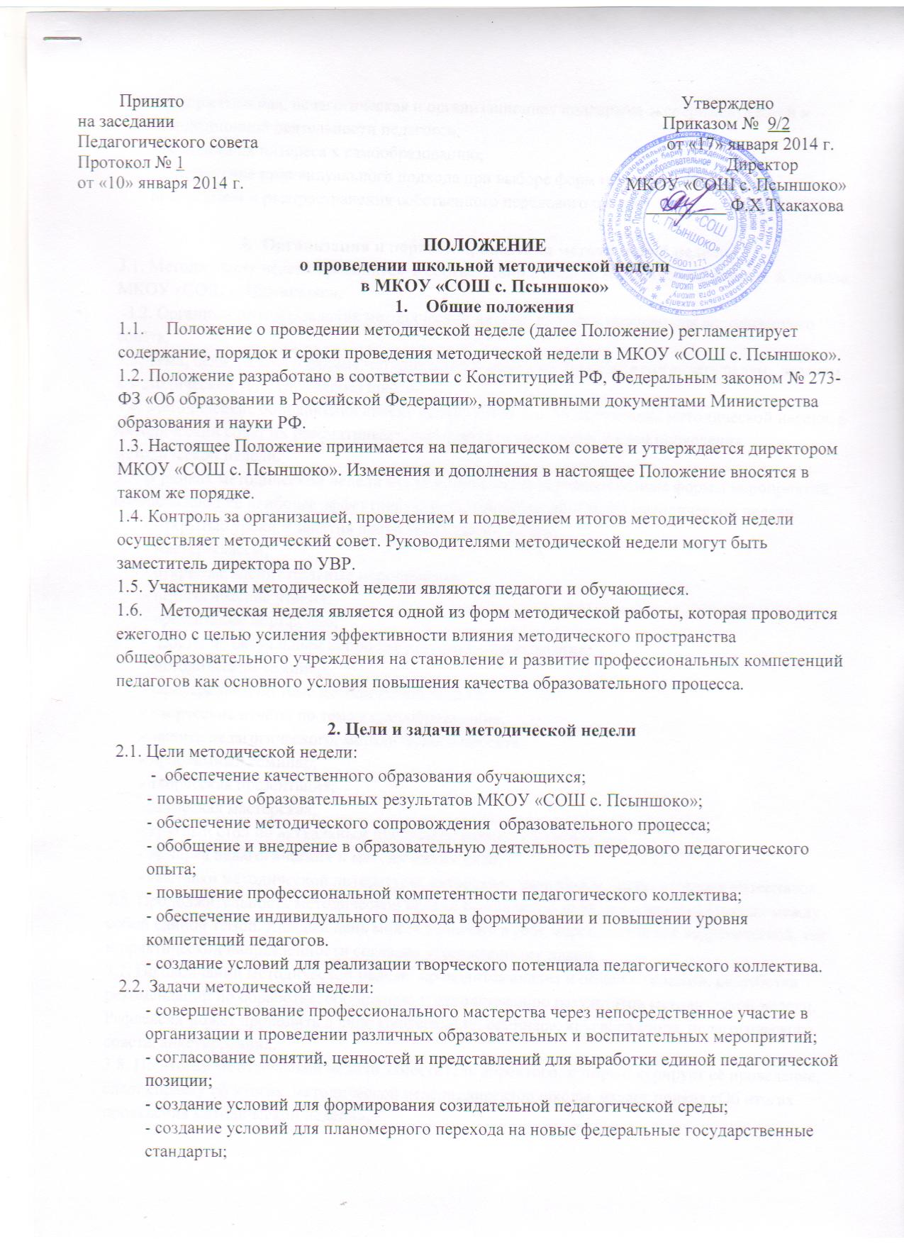

- содержательная, педагогическая и организационная поддержка экспериментальной и инновационной деятельности педагогов;
- активизация интереса к самообразованию;
- обеспечение индивидуального подхода при выборе форм и методов обобщения, презентации и распространения собственного передового опыта.

3. Организация и порядок проведения методической недели
3.1. Методическая неделя проводится в соответствии с планом методической работы и приказа МКОУ «СОШ с. Псыншоко».
3.2. Организация и проведение методической недели входит в полномочия методического совета.
3.3. Тема, цели, задачи и формы методической недели должны соответствовать целям, задачам и методической теме (проблеме) школы.
3.4. Методические объединения вносят предложения в план проведения методической недели, а методический совет их рассматривает, отбирает для включения в план проведения методической недели.
3.5. В рамках методической недели могут использоваться разнообразные формы мероприятий, обеспечивающие наиболее эффективную реализацию целей и задач методической недели:
- открытые уроки и занятия внеурочной деятельности;
- мастер-классы;
- открытые воспитательные мероприятия;
- педагогические чтения;
- презентация портфолио;
- дебаты по актуальным вопросам методики преподавания;
- методический семинар;
- конференции по теме методической недели;
- творческие отчёты по темам самообразования;
- защита педагогического, методического проекта;
- проблемный семинар;
- творческая презентация;
- авторская мастерская;
- круглый стол по актуальным проблемам развития учреждения;
- ярмарка педагогических и методических идей;
- выставки методической литературы, авторских разработок, дидактических материалов.
3.6. Продолжительность методической недели составляет 6 дней, логически связанных между собой единой темой. Каждый день может включать в себя мероприятия как теоретической, так и практической направленности согласно утвержденному плану.
3.7. По окончании методической недели проводится анализ и обмен мнениями, разработка рекомендаций по обработке, обобщению и использованию результатов методической недели. Рефлексия может проходить в виде конференции, семинара, круглого стола, педагогического совета, анкетирования.
3.8. По итогам методической недели заместитель директора, который курирует её проведение, сдает справку об итогах методической недели; директор школы издает приказ «Об итогах проведения методической недели».

